**Бритко Курыла (Brytko Kuryła)**

30 января 1784 г – крещение дочери Агафии (РГИА 823-2-18, лист 225об, №3/1784-р (коп)).

**РГИА 823-2-18:** Лист 225об. **Метрическая запись №3/1784-р (коп).**

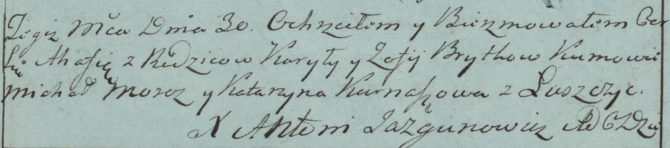

Дедиловичская Покровская церковь. 30 января 1784 года. Метрическая запись о крещении.

Brytkowna Ahafia – дочь родителей с деревни Заречье.

Brytko Kuryła – отец.

Brytkowa Zofija – мать.

Moroz Michał– кум.

Kurnaszowa Katarzyna- кума.

Jazgunowicz Antoni– ксёндз.